

МИНИСТЕРСТВО НАУКИ И ВЫСШЕГО ОБРАЗОВАНИЯ РОССИЙСКОЙ ФЕДЕРАЦИИ

Федеральное государственное автономное образовательное учреждение

высшего образования

**«Дальневосточный федеральный университет»**

**ШКОЛА ЕСТЕСТВЕННЫХ НАУК**

**Кафедра информатики, математического и компьютерного моделирования**

**«Создание мобильного приложения-сервиса для организаций марафонов»**

**КУРСОВОЙ ПРОЕКТ**

по направлению подготовки 01.03.02 Прикладная математика и информатика

Студенты группы Б8119

Аликулова Зиннатай, Антипов Данил, Идрисов Карим, Просин Андрей, Торжков Александр

Руководитель ___________________

(должность, ученое звание)

____________________________

(Ф.И.О.) (подпись)

«______» ________________ 2020г.

**г. Владивосток**

**2020**

*Оглавление*

Введение 3

Глава 1. Анализ предметной области 5

*1.1* *Введение* 5

*1.2* *Веб-сайт «PegasT»* 5

*1.3* *Веб-сайт турагентства «ANEX Tour»* 6

*1.4* *Заключение* 7

Глава 2. Анализ требований к системе 8

*2.1 Введение* 8

*2.2 Глоссарий* 8

*2.3 Требования к веб-сайту* 8

*2.4 Заключение* 10

Глава 3. Проектирование программного средства 11

3.1 Введение 11

3.2 Архитектурно-контекстная диаграмма (АКД) 11

3.3 Архитектурная диаграмма потоков 12

3.4 Диаграмма прецедентов (вариантов использования) 14

3.5 Связь объектов 15

3.6 Заключение 16

Глава 4. Проектирование БД 17

4.1 Введение 17

4.2 Инфологическое проектирование 17

4.3 Взаимосвязи информационных объектов 28

4.4 Формальный способ проектирования инфологической модели данных 29

4.5 Выборы СУБД 29

4.6 Заключение 31

Заключение 32

Обзор литературы 34

# Введение

**Российская Федерация – прекрасная страна с удивительными природными пейзажами и многовековой историей. Сибирские леса, озеро Байкал, Алтайский край, великие горы Урала и, конечно же, Дальний Восток.  
 Дальний Восток – это необъятные просторы, величавые воды Амура, таёжные леса, прекрасные туристические места такие, как Долина гейзеров, вулканы Камчатки, Авачинская бухта, Долина смерти и так далее. Но большинство граждан России выбирают для путешествия другие страны, не зная о прекрасных местах родины, да из-за коронавируса большинство границ закрыто, да и люди с опаской относятся к выездам за пределы страны. По этой причине все больше граждан интересуются путешествиями по родине.**

**На данный момент существует огромное количество туристических агентств, которые предлагают различный спектр услуг. Некоторые предлагают различные маршруты по вашему родному городу, другие – по вашей стране и её самым примечательным местам, третьи – предлагают путешествие за границу, будь то просто отдых на море или конкретная цель увидеть, к примеру, Эйфелеву башню в Париже. Одной из главных задач туристических агентств становится разработка удобного приложения для пользователя и организаторов, чтобы как можно больше людей заинтересовались путешествиями по России.**

В связи с этим интернет наполнен приложениями и веб-сайты туристических агентств. Каждое имеет свои плюсы и минусы, которые будут описаны в рамках курсового проекта.При работе с приложениями или веб-сайтами по поиску туристических маршрутов у разных групп пользователей возникают проблемы из-за непонятного и неудобного интерфейса, маленькой базы маршрутов или городов отбытия, маленькая ценовая категория. Эти проблемы необходимо решить, а именно: сделать интерфейс простым как для пользователя, так и для организатора, создать удобный поиск туристического маршрута по подходящему городу отбытия, цене или туристическому месту.

Таким образом, необходимо разработать приложение-сервис для купли-продажи туристических маршрутов. Система должна удовлетворять любому пользователю, обладать гибким интерфейсом, быть доступной с любой точки земного шара.

**Цель курсового проекта**: спроектировать приложение-сервис для создания и помощи в купли-продаже удалёнными пользователям. Для этого необходимо:

1. Изучить особенности наиболее популярных приложений по созданию туристических маршрутов.
2. Сформулировать требования к программному средству.
3. Разработать проект программного средства, пригодный для дальнейшей реализации.
4. Создать программный продукт – приложение-сервис для организации туристических маршрутов.

# Глава 1. Анализ предметной области

* 1. ***Введение***

Одной из наиболее значительных и долгосрочных тенденций, сопутствующей формированию и развитию мирового хозяйства, является неуклонный рост влияния туризма как на мировую экономику в целом, так и на экономику отдельных стран и регионов. Сегодня становится очевидным превращение туризма в крупную самостоятельную отрасль экономики многих стран, деятельность которой направлена на удовлетворение рекреационных потребностей населения.

Современный туризм развивается быстрыми темпами. Спрос на туристские товары и услуги непрерывно растет. Быстрые темпы роста характерны для всех показателей в туристической отрасли во многих странах мира. В связи с этим в современной экономике главным направлением финансово-экономической и производственно-сбытовой стратегии каждого предприятия становится повышение конкурентоспособности для закрепления его позиций на рынке в целях получения максимальной прибыли.

Современные условия функционирования туристических агентств делают необходимым создание более совершенных систем взаимодействия с клиентом, обеспечивающих их устойчивое развитие в условиях неопределенности рыночной среды и адаптированных к требованиям формирующегося рынка туристских услуг. Один из способов взаимодействия с клиентом – веб-сайты, позволяющие просмотреть туристические маршруты во множество стран в любое удобное время и место для пользователя.

В данной курсовой работе будут рассмотрены два российских веб-сайта:

* «PegasT»
* «ANEX Tour»
  1. ***Веб-сайт «PegasT»***

PEGAS Touristik - один из лидеров российской туристической отрасли и одна из крупнейших международных туристических компаний. История компании началась в последней четверти ХХ века.

В ассортименте ООО «Пегас Туристик» популярные у россиян курорты и отели всех ценовых категорий, на любой вкус – от самого взыскательного до бюджетного. Надежные и качественные авиаперевозки известными российскими авиакомпаниями выгодно отличают этого туроператора.

***1) Компания-владелец:*** Pegas Touristik.

***2) Цель создания:*** стремление понравиться каждому клиенту удобством своего сервиса.

***3) Посещаемость:*** В месяц более 3000000 пользователей.

***4) Язык:*** толькорусский.

***5) Возможности сайта:*** поиск туров в 25 стран из большинства городов России, вкладки с действующими акциями и новостями туристического агентства, подборка наиболее популярных туров, возможность бронирования тура в любое время, круглосуточная поддержка.

* 1. ***Веб-сайт турагентства «ANEX Tour»***

Туроператор ANEX Tour известен в мире уже более двадцати лет. На сегодняшний день под этим брендом успешно работают принимающие компании на курортах десяти стран, а также туроператоры в Российской Федерации, Украине, Республике Казахстан и Германии. Динамичное развитие, стабильность и надежность – ключевые аспекты работы ANEX Tour.  
Многопрофильный туроператор ANEX Tour представлен на российском рынке с 1996 года. За это время для клиентов компании было открыто 30 стран.

***1) Компания-владелец:*** ANEX Tour.

***2) Цель создания:*** стремление сделать качественный отдых за рубежом доступным любому клиенту.

***3) Посещаемость:*** В месяц около 2500000 посетителей.

***4) Язык:*** только русская локализация.

***5) Возможности сайта:*** поиск туров в 90 стран с множеством дополнительных услуг, подборка наиболее популярных туров, возможность бронирования тура в любое время, круглосуточная поддержка.

|  |  |  |
| --- | --- | --- |
| Критерии сравнения | Pegas Touristik | ANEX Tour |
| Посещаемость (посетители/месяц) | 3.020.000 | 2.500.000 |
| Скорость загрузки (секунды) | 3 | 1.9 |
| Локализация | Русская | Русская |
| Время пребывания пользователя на сайте (в среднем) | 600с | 660с |
| Адаптивность под мобильные устройства | Плохо адаптирована ширина страницы, неприятное сжатие картинок | Хорошо адаптирован веб-сайт |

*Сравнение веб-сайтов «Pegas Touristik» и «ANEX Tour»*

* 1. ***Заключение***

Современные веб-сайты туристических агентств позволяют клиентам в любое удобное время просмотреть актуальные туристические маршруты и забронировать понравившиеся из них, узнать информацию о отелях, перевозчиках, доступных услугах агентства и предоставляют к круглосуточной связи с туроператором.

Рассмотрев на практике 2 популярных веб-сайта, изучив их основные характеристики, можно сформировать пользовательские требования к будущему программному продукту.

# Глава 2. Анализ требований к системе

***2.1 Введение***

Основываясь на анализе предметной области и задачах, выявленных в результате анализа предметной области, необходимо разработать веб-сайт для турагентства. Внедрение такого программного средства (ПС) позволит упростить процесс создания туров для туроператоров и бронирование туристических маршрутов для клиентов.

***2.2 Глоссарий***

1) ПС – программное средство.

2) Веб-сайт – совокупность логически связанных между собой веб-страниц («Главная», «Поиск», «Избранные», «Личный кабинет» и т.д.);

3) Личный кабинет – данные о пользователе.

Обязательные: ФИО;

Необязательные: дата рождения, пол.

4) Клиент – покупатель, пользователь веб-сайта.

5) Менеджер туроператора («Туроператор») – пользователь, создающий туры и формирующий расценки на них, также он оформляет на клиента такие документы, как ваучеры, билеты, страховые договоры и т.д.

6) Менеджер турагентства («Менеджер») – пользователь, занимающийся обратной связью с клиентами и туроператорами и оформляющий договор о туристических услугах.

7) B2B (“business to business”) – продажа туров юридическим лицам.

8) B2C (“business to client”) – продажа туров физическим лицам.

***2.3 Требования к веб-сайту***

**2.3.1 Функциональные требования**

**1) Меню навигации**

Реализовать подпункт меню “Поиск”, который позволяет перейти на первый шаг поиска, и подпункт меню “Избранное", позволяющий перейти в окно избранных туров.  
В окне “Избранное” пользователь видит список туров с соответствующим статусом, может сравнить их и осуществить бронирование выбранного.

**2) Расширенный поиск туров по предпочтениям**

На первом шаге “Основная информация” можно: выбрать предполагаемый период тура, причем дата начала должна быть раньше даты окончания, заполнить количество дней тура, заполнить количество путешествующих.

На втором шаге необходимо учесть возможность выбора предпочтений.  
Пользователю предоставляется список типов туров, который ему необходимо ранжировать по приоритету.

**3) Регистрация клиента на тур**

После подбора тура, необходимо осуществить ввод личных данных путешествующих.

Пользователь должен заполнить следующую информацию о таком количестве путешествующих (включая себя), которое он указал на 1 шаге: ФИО, дата рождения. Дополнительно о бронирующем должна быть заполнена следующая информация: телефон, e-mail.

Кнопка “Перейти к подтверждению” должна быть не доступна до тех пор, пока не будет заполнена вся информация обо всех путешествующих.

**4) Проверка данных бронирования**

Последним этапом оформления бронирования является проверка данных заявки: № брони (порядковый); страна, город; даты тура; количество путешествующих; наименование отеля, адрес; цена за 1 человека (без учета стоимости дополнительных услуг) и полная стоимость тура; список всех путешествующих с информацией о: ФИО, дате рождения.

При нажатии на кнопку “Подтвердить” информация должна сохраниться в базе данных, а пользователю отобразиться окно с сообщением об успешности проведенной операции.

**5) Обратная связь**

Возможность клиента оставить отзыв о туре, отеле и другой услуге или задать вопросы менеджеру турагентства.

**6) Интерфейс для менеджера и туроператора**

Данный интерфейс должен предоставить возможность редактировать и создавать туры и расценки, связаться с клиентом.

**7) Личный кабинет**

Возможность просматривать забронированные туры, просматривать их.

**2.3.2 Требования к аппаратному и программному обеспечению**

**1) Физический сервер**

Для данной системы необходим локальный сервер, с небольшой производительностью. Сервер должен быть оснащен несколькими процессорами с тактовой частотой более 2 ГГц, оперативной памятью не менее 32 Гб, суммарный размер жестких дисков более 1 Тб. Сервер должен быть расположен в здании организации и обслуживаться системным администратором.

**2) Объем памяти.**

Суммарный объем жестких дисков сервера должен быть не менее 2 ГБ[1] на человека-пользователя, т.е. около 10 ТБ2 (при планируемой нагрузке в 500-1000 пользователей.). Необходимо оставить возможность расширения системы, увеличения объема памяти. Это может понадобиться в связи с повышением статуса приложения курсового проекта до уровня всего города и выше.

**3) Пропускная способность**

Приложение-сервис должно позволять работать не менее 100 пользователям одновременно. Пропускная способность не менее 100 МБ/с. Пользователи системы должны быть ограничены в скорости работы с ней. Необходима возможность расширения пропускной способности.

**2.3.3 Требования к реализации**

Необходимо разработать систему, включающую в себя веб-сайт, созданный при помощи языков Django и VueJS. Сайт должен поддерживать базу данных, хранимую локально и созданную при помощи СУБД PostgreSQL.

***2.4 Заключение***

В ходе выявления требований к будущему веб-сайту был сформирован ряд четких условий, функций, аппаратных аспектов необходимых для ее реализации. На основании проведенного анализа можно приступать к проектированию программного средства.

# Глава 3. Проектирование программного средства

## 3.1 Введение

Проектирование программного средства – это последний этап разработки ПО, контролируемый заказчиком. В нем утверждаются все подсистемы системы, потоки данных между подсистемами, основные функции и подфункции пользователей. Также прогнозируется результат ответа системы в любой момент работы. Описывается связь объектов системы. Процесс проектирования сопровождается построением разных диаграмм, отражающих пользовательское восприятие системы и поясняющих разработчику поставленные перед ним задачи.

На основании анализа предметной области и маркетингового исследования необходимо построить архитектурно-контекстную диаграмму системы, диаграмму прецедентов, диаграмму потоков данных, диаграмму связи объектов, диаграмму перехода из состояния в состояние, диаграмму классов. Также необходимо протестировать пользовательские функции, выявленные в ходе построения диаграммы прецедентов.

## 3.2 Архитектурно-контекстная диаграмма (АКД)

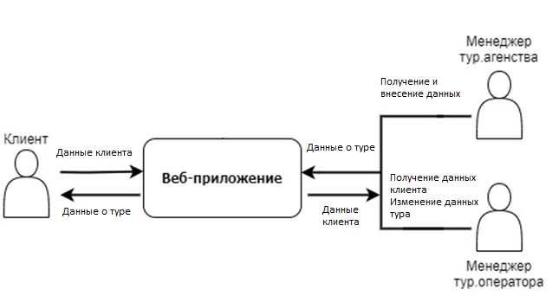

1. Веб-приложение – сайт туристического агентства, обеспечивающий взаимосвязь клиента с менеджерами самого агентства и менеджерами туристического оператора.
2. Клиент – покупатель; пользователь веб-приложения с возможностью поиска, просмотра и бронирования туристических маршрутов, также получить обратную связь.
3. Менеджер тур. агентства – пользователь веб-приложения с возможностью редактирования и просмотра каталога туров, оформления и бронирования туристических маршрутов, также обеспечивает обратную связь.
4. Менеджер тур. оператора – пользователь с возможностью редактирования, добавления и удаления туров в каталоге.
5. Администратор – приоритетный пользователь, обеспечивающий контроль за системой.

## 3.3 Архитектурная диаграмма потоков

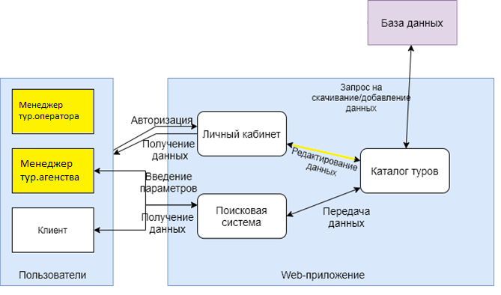

Основными пользователями приложения являются покупатели и менеджеры тур. агентств или операторов. В зависимости от типа пользователя различаются основные функции приложения. Основной функцией нашего приложения является просмотр каталога туров и поиск в нем по определенным параметрам, бронирование туров, дополнительные функции для менеджеров. Так клиент может оформить документы на туристический маршрут или просмотреть действующие брони, если он зарегистрирован; менеджер тур. агентства может редактировать данные о турах и общаться с клиентами, а менеджер тур. оператора может добавлять, удалять и редактировать туристические маршруты. Прежде чем начать работу, все пользователи, кроме клиентов, должны пройти процедуру авторизации и определить тип своей учетной записи. Клиенты также могут зарегистрироваться или забронировать тур без регистрации.

Пользователь вводит свой логин и пароль и определяет в качестве кого он входит в приложение. После попадает в личный кабинет, где может редактировать личные данные или просматривать данные, положенные ему типом его учетной записи. Все данные, необходимые для заполнения информации в личных кабинетах, получаются с базы данных. В данной реализации база данных локальная, но в последующих реализациях база данных будет храниться на сервере. Данные в базу данных будут считываться с сервера и наоборот загружаться на сервер.

## 3.4 Диаграмма прецедентов (вариантов использования)

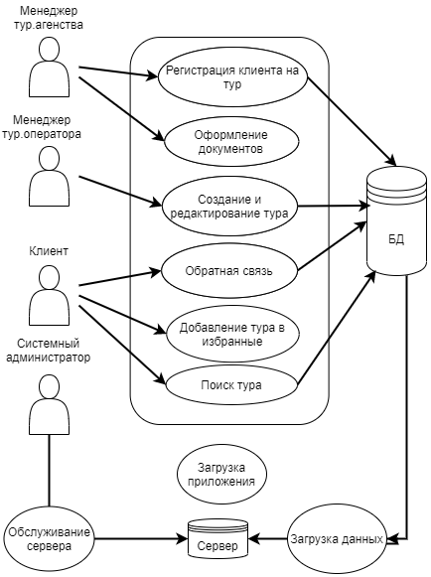

1. Админ - пользователь с наивысшим приоритетом, обладающий прямым доступом к БД.  
2. Менеджер тур. агентства - пользователь с возможностью регистрации клиента на тур и занимающийся оформлением документов.  
3. Менеджер тур. оператора - пользователь с возможностью создание и редактирование туров.  
4. Клиент - пользователь с возможностью поиска и бронирование тура.  
5. Бронирование тура - возможность сохранить опции тура.  
6. Обратная связь - возможность получить помощь менеджера тур. агентства с выбором тура.  
7. Работа с БД – право доступа к информации о пользователях и турах.

## 3.5 Связь объектов

В работе с приложением участвуют два объекта: пользователь, персональный компьютер пользователя.

Пользователь, используя свой компьютер, заходит на веб-сайт тур. агентства. Веб-сайт, взаимодействуя с базой данных создает определенные разделы и с помощью понятного интерфейса, пользователь может получить необходимую ему информацию.

В расширенной АКД показаны конкретные потоки информации между пользователями и системой.

Пользователь передает системе:

1. Личные данные – для бронирования билетов или для редактирования данных личного кабинета.
2. Логин и пароль – для входа в систему (процесс авторизации).
3. Запрос на про-р каталога – для просмотра каталога.
4. Параметры поиска – критерии поиска необходимых файлов.
5. Сообщение – для обратной связи.

СА передает системе:

* 1. Логин и пароль СА – для входа в систему (процесс авторизации СА).
  2. Данные пользователя – для создания нового личного кабинета пользователя.

Пользователь получает от системы:

* + 1. Сообщения – обратная связь.
    2. Туры, выданные по параметрам поиска.
    3. Подтверждение - успешное оформление заказа.
    4. Отказ - неуспешное оформление заказа.

## 3.6 Заключение

На основе выявленных требований в предыдущей главе был сформирован проект программного средства, позволяющий пользователю и разработчику окончательно договориться об однозначном понимании системы. Проект позволяет разработчику приступать к дальнейшему переходу к реализации.

# Глава 4. Проектирование БД

## 4.1 Введение

Данный веб-сайт – многопользовательский интерфейс с большим объемом данных, загружаемых определенными пользователями, и большим объемом пользователей. Для успешной работы приложения требуется разработать СУБД, основанную на анализе предметной области и проектировании программного средства. Система должна включать все объекты предметной области, учитывать взаимосвязи между ними. В связи с большим потоком пользователей и ограниченных аппаратных средствах, СУБД должна быть быстрой и безопасной в использовании.

## 4.2 Инфологическое проектирование

Описание информационных объектов:

1. **Забронированные туры(BookedTours)**

*1) Уникальный идентификатор (id)*

а) данный реквизит служит для удобства учета забронированных туров. Данный реквизит является уникальным;

б) данный реквизит генерируется автоматически СУБД при бронировании тура пользователям;

в) изменение данного реквизита с учетом уникальности других реквизитов того же типа может производить системный администратор;

г) степень важности – высокая;

*2) Идентификатор страховки(insurance_id)*

а) данный реквизит определяет идентификатор страховки для данного тура;

б) данный реквизит связан с таблицей «Список страховок»;

*3) Идентификатор авиакомпании(airline_id)*

а) данный реквизит определяет идентификатор авиакомпании для данного тура;

б) данный реквизит связан с таблицей «Список авиакомпаний»;

*4) Идентификатор тура(tour_id)*

а) данный реквизит определяет идентификатор тура из каталога туров;

б) данный реквизит связан с таблицей «Каталог туров»;

*5) Кол-во взрослых туристов(number_of_adults)*

а) данный реквизит определяет количество людей старше 18 зарегистрированных на данный тур;

б) данный реквизит является целым числом;

*6) Кол-во детей (number_of_children)*

а) данный реквизит определяет количество детей, зарегистрированных на данный тур;

б) данный реквизит является целым числом;

*7) Дата отправления(departure_date)*

а) данный реквизит определяет дату отправления;

б) данный реквизит является датой в формате даты;

*8) Дата прибытия(arrival_date)*

а) данный реквизит определяет возвращению из тура;

б) данный реквизит является датой в формате даты;

**2. Каталог туров(TourCatalog)**

*1) Уникальный идентификатор(tour_id)*

а) данный реквизит служит для удобства учета всех существующих туров. Данный реквизит является уникальным;

б) данный реквизит генерируется автоматически СУБД при добавлении нового тура менеджером туристического оператора;

в) изменение данного реквизита с учетом уникальности других реквизитов того же типа может производить системный администратор;

г) степень важности – высокая;

*2) Идентификатор страны(counry_id)*

а) данный реквизит определяет идентификатор страны из списка стран;

б) данный реквизит связан с таблицей «Список стран»;

*3) Идентификатор отеля(hotel_id)*

а) данный реквизит определяет идентификатор отеля из списка отелей;

б) данный реквизит связан с таблицей «Список отелей»;

*4) Цена тура(tour_price)*

*а)* данный реквизит определяет стоимость тура;

б) данный реквизит является числом с фиксированной точностью и масштабом;

**3. Список отелей(Hotels)**

*1) Уникальный идентификатор(id)*

а) данный реквизит служит для удобства учета отелей. Данный реквизит является уникальным;

б) данный реквизит генерируется автоматически СУБД при добавлении нового отеля;

в) изменение данного реквизита с учетом уникальности других реквизитов того же типа может производить системный администратор;

г) степень важности – высокая;

*2) Название отеля(hotel_name)*

а) данный реквизит хранит название отеля;

б) данный реквизит является текстовым полем;

*3) Адрес отеля(hotel_adress)*

а) данный реквизит хранит адрес отеля;

б) данный реквизит является текстовым полем;

*4) Кол-во комнат в отеле(number_of_rooms)*

а) данный реквизит отражает количество свободных комнат в отеле;

б) данный реквизит является целым числом;

*5) Тип питания(type_of_food)*

а) данный реквизит отображает тип питания, выбранный клиентом при бронировании тура, где 0 – RO(без питания), 1 – BB(только завтраки), 2 – HB(завтрак и ужин), 3 – FB(завтрак, обед и ужин), 4 – AI(все включено);

б) данный реквизит является целым числом;

*6) Цена за ночь(price_for_night)*

*а)* данный реквизит определяет стоимость проживания в отеле за одну ночь;

б) данный реквизит является числом с фиксированной точностью и масштабом;

*7) Идентификатор города(city_id)*

а) данный реквизит определяет идентификатор города из списка городов;

а) данный реквизит связан с таблицей «Список городов»;

**4. Список городов(Cities)**

*1) Уникальный идентификатор(id)*

а) данный реквизит служит для удобства учета городов. Данный реквизит является уникальным;

б) данный реквизит генерируется автоматически СУБД при добавлении нового отеля;

в) изменение данного реквизита с учетом уникальности других реквизитов того же типа может производить системный администратор;

г) степень важности – высокая;

*2) Идентификатор страны(country_id)*

а) данный реквизит определяет идентификатор страны из списка стран;

б) данный реквизит связан с таблицей «Список стран»;

*3) Название города(city_name)*

а) данный реквизит хранит название города;

б) данный реквизит является текстовым полем;

**5. Список стран(Countries)**

*1) Уникальный идентификатор(id)*

а) данный реквизит служит для удобства учета стран. Данный реквизит является уникальным;

б) данный реквизит генерируется автоматически СУБД при добавлении нового отеля;

в) изменение данного реквизита с учетом уникальности других реквизитов того же типа может производить системный администратор;

г) степень важности – высокая;

1. *Название страны(country_name)*

а) данный реквизит хранит название страны;

б) данный реквизит является текстовым полем;

*3) Наличие визового режима(is_visa)*

а) данный реквизит определяет установлен ли визовый режим в данной стране;

б) данный реквизит является числовым типом. Возможные значения: 0 – если установлен визовый режим, 1 – в противном случае;

**6. Список авиакомпаний(Airlines)**

*1) Уникальный идентификатор(id)*

а) данный реквизит служит для удобства учета авиакомпаний. Данный реквизит является уникальным;

б) данный реквизит генерируется автоматически СУБД при добавлении нового отеля;

в) изменение данного реквизита с учетом уникальности других реквизитов того же типа может производить системный администратор;

г) степень важности – высокая;

*2) Название авиакомпании(airline_name)*

а) данный реквизит хранит название авиакомпании;

б) данный реквизит является текстовым полем;

*3) Страна авиакомпании(airline_country)*

а) данный реквизит хранит страну, в которой находится штаб авиакомпании;

б) данный реквизит является текстовым полем;

**7. Список страховок(Insurances)**

*1) Уникальный идентификатор(id)*

а) данный реквизит служит для удобства учета страховок. Данный реквизит является уникальным;

б) данный реквизит генерируется автоматически СУБД при добавлении нового отеля;

в) изменение данного реквизита с учетом уникальности других реквизитов того же типа может производить системный администратор;

г) степень важности – высокая;

*2) Цена страховки(insurance_price)*

*а)* данный реквизит определяет стоимость оформления страховки;

б) данный реквизит является числом с фиксированной точностью и масштабом;

*3) Срок действия страховки(dates_of_insurance policy)*

*а*) данный реквизит определяет длительность действия страховки в днях;

б) данный реквизит является числовым типом;

*4) Стоимость покрытия страховки(value_of_insurance)*

*а)* данный реквизит определяет возможные расходы, которые покрывает страховка;

б) данный реквизит является числом с фиксированной точностью и масштабом;

**8. Список туристов(Tourists)**

*1) Уникальный идентификатор(id)*

а) данный реквизит служит для удобства учета туристов конкретного тура. Данный реквизит является уникальным;

б) данный реквизит генерируется автоматически СУБД при добавлении нового отеля;

в) изменение данного реквизита с учетом уникальности других реквизитов того же типа может производить системный администратор;

г) степень важности – высокая;

*2) Идентификатор тура(tour_id)*

а) данный реквизит связан с таблицей «Каталог туров»;

*3) Пол(sex)*

а) данный реквизит отображает пол клиента;

б) данный реквизит является текстовым полем;

в) значения данного реквизита могут быть либо мужской, либо женский;

*4) Дата рождения(date_of_birth)*

а) Данный реквизит отображает дату рождения;

б) Данный реквизит является датой в формате даты;

*5) Имя(firstname)*

а) данный реквизит хранит имя туриста;

б) данный реквизит является текстовым полем;

*6) Фамилия(lastname)*

а) данный реквизит хранит фамилию туриста;

б) данный реквизит является текстовым полем;

*7) Гражданство(citizenship)*

а) данный реквизит хранит гражданство туриста;

а) данный реквизит является текстовым полем;

*8) Тип документа(type_of_document)*

а) данный реквизит является текстовым полем;

б) возможные значения реквизита: паспорт, заграничный паспорт, свидетельство о рождении;

*9) Серия и номер документа(document_data)*

а) данный реквизит хранит данные документа туриста;

а) данный реквизит является текстовым полем;

*10) Срок действия документа(document_term)*

а) данный реквизит отображает дату действия документа;

б) данный реквизит является датой в формате даты;

*11) Дата выдачи документа(date_of_issue_of_document)*

а) данный реквизит отображает дату выдачи документа;

б) данный реквизит является датой в формате даты;

*12) Кем выдан документа(document_issued_by)*

а) данный реквизит хранит адрес места выдачи документа;

а) данный реквизит является текстовым полем;

**9. Пользователи сайта(Users)**

*1) Уникальный идентификатор(id)*

а) данный реквизит служит для удобства учета пользователей сайта. Данный реквизит является уникальным;

б) данный реквизит генерируется автоматически СУБД при добавлении нового отеля;

в) изменение данного реквизита с учетом уникальности других реквизитов того же типа может производить системный администратор;

г) степень важности – высокая;

*2) Права доступа(access_right)*

а) данный реквизит является целым числом, отражающим уровень доступа пользователя, где 0 – обычный пользователь, 1 – менеджер тур. оператора, 2 – менеджер тур. агентства;

**10. Работники(менеджеры)**

*1) Уникальный идентификатор(id)*

а) данный реквизит служит для удобства учета работников. Данный реквизит является уникальным;

б) данный реквизит генерируется автоматически СУБД при добавлении нового отеля;

в) изменение данного реквизита с учетом уникальности других реквизитов того же типа может производить системный администратор;

г) степень важности – высокая;

*2) Имя(firstname)*

а) данный реквизит хранит имя работника;

б) данный реквизит является текстовым полем;

*3) Фамилия(last_name)*

а) данный реквизит хранит фамилию работника;

б) данный реквизит является текстовым полем;

**11. Клиенты(Clients)**

*1) Уникальный идентификатор(id)*

а) данный реквизит служит для удобства учета клиентов. Данный реквизит является уникальным;

б) данный реквизит генерируется автоматически СУБД при добавлении нового отеля;

в) изменение данного реквизита с учетом уникальности других реквизитов того же типа может производить системный администратор;

г) степень важности – высокая;

*2) Имя(firstname)*

а) данный реквизит хранит имя клиента;

б) данный реквизит является текстовым полем;

*3) Фамилия(lastname)*

а) данный реквизит хранит фамилию клиента;

б) данный реквизит является текстовым полем;

*4) Номер телефона(phone_number)*

а) данный реквизит является текстовым полем, и отображает номер телефона клиента;

*5) Электронная почта(email)*

а) данный реквизит служит для хранения контактной информации о волонтере;

б) данный реквизит – это строковая константа формата ‘%_@__%.__%’ ;

## 4.3 Взаимосвязи информационных объектов

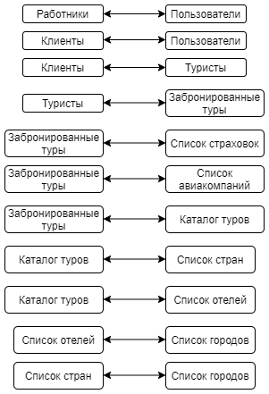

Диаграмма отражает взаимосвязи информационных объектов предметной области. Между объектами реализована связь от многих к многим с помощью вспомогательных таблиц, отражающих соответствие отдельных объектов другим.

## 4.4 Формальный способ проектирования инфологической модели данных

В данном разделе необходимо установить взаимосвязи между информационными объектами, имеющим общие реквизиты. Таким образом, необходимо сконструировать схему БД.

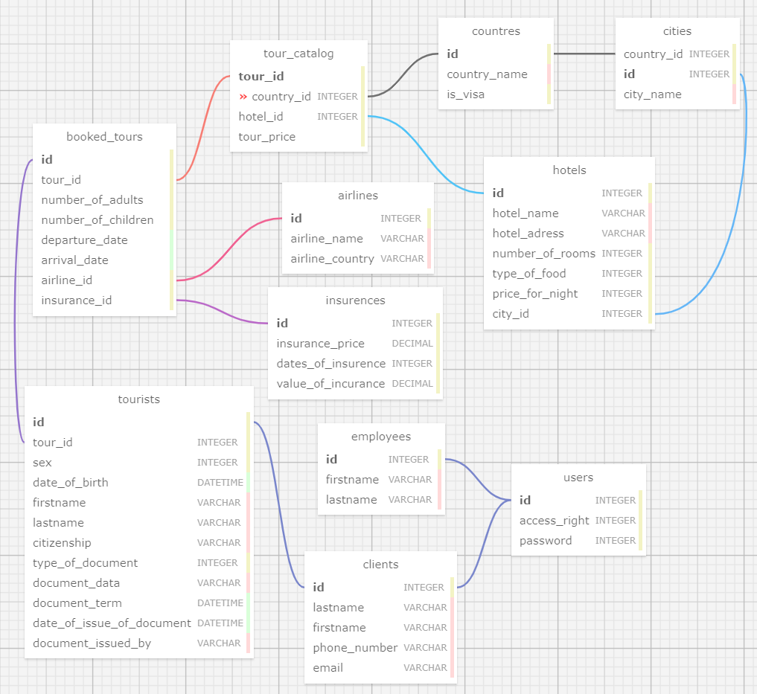

## 4.5 Выборы СУБД

Oracle

Достоинства:

* Максимальный размер одного файла данных или временного файла составляет 128 терабайт (ТБ), данная СУБД удовлетворяет необходимым требованиям.
* Самые свежие инновации и впечатляющий функционал уже внедрены в этом продукте, поскольку компания Oracle стремится держать планку даже на фоне других разработчиков СУБД.
* СУБД от Оракул является крайне надёжной, фактически это эталон надёжности среди подобных систем.

Недостатки:

* Тип лицензии – проприотетный. Стоимость Oracle может оказаться непомерно высокой, особенно для небольших организаций.
* Система может потребовать значительных ресурсов уже сразу после установки, поэтому возможно потребуется модернизировать оборудование для внедрения Oracle.

Postgres

Достоинства:

* Является масштабируемым и способен обрабатывать терабайты данных.
* Большое сообщество - существует довольно большое сообщество в котором вы запросто найдёте ответы на свои вопросы
* Большое количество дополнений - несмотря на огромное количество встроенных функций, существует очень много дополнений, позволяющих разрабатывать данные для этой СУБД и управлять ими.
* Существует множество предопределенных функций.
* Объектность - PostrgreSQL это не только реляционная СУБД, но также и объектно-ориентированная с поддержкой наследования и много другого

Недостатки:

* Документация туманна, поэтому, возможно, ответы на некоторые вопросы придется искать в интернете.
* Конфигурация может смутить неподготовленного пользователя.

MongoDB

Достоинства:

* Скорость и простота в использовании.
* Движок поддерживает json и другие традиционные документы NoSQL.
* Данные любой структуры могут быть сохранены/прочитаны быстро и легко..

Недостатки:

* SQL не используется в качестве языка запросов.
* Инструменты для перевода SQL-запросов в MongoDB доступны, но их следует рассматривать именно как дополнение.

Проведя сравнительный анализ, можно сделать вывод, что наиболее подходящей СУБД из претендентов является Postgres. Данная СУБД способна обеспечивать эффективную работу с БД при необходимом количестве записей, СУБД аппаратно-независимая, кроссплатформенная, расширяемая, присутствует возможность управления распределенными БД.

## 4.6 Заключение

На основе данных, полученных при анализе предметной области, было сформировано четкое представление БД необходимой для создания веб приложения. Было составлено детальное описание объектов предметной области, а именно: «Забронированные туры», «Туристы», «Список страховок», «Каталог туров», «Список отелей», «Список стран», «Работники», «Список городов», «Список авиакомпаний», «Пользователи», «Клиенты». Для каждого объекта был определен набор реквизитов и соответствующий тип данных. Были установлены взаимосвязи между объектами. Составлена схема БД . В качестве СУБД была выбрана бесплатная СУБД PostgreSQL, успешно интегрируемая с инструментами реализации веб-приложения Django и Vue. Таким образом, был создан проект БД для веб-приложение туристического агентства.

# Заключение

Таким образом, в рамках курсового проекта были выполнены все поставленные задачи. Был проведен обзор существующих веб-сайтов туристических агентств AnexTour и PegasT, на основе которых была сформирована абстрактная модель разрабатываемого веб-проекта.

На основе анализа предметной области были спроектированы взаимосвязи системы внешними и внутренними факторами.

В итоге, благодаря четкому описанию проекта, был произведен переход к конкретной реализации на .

Таким образом, в результате данного курсового проекта были выполнены следующие задачи:

1. Проведен обзор наиболее популярных веб-сайтов для бронирования туров.
2. Сформулированы требования к программному средству, позволяющему пользователям просматривать туры и бронировать их.
3. Разработан проект программного средства, пригодный для дальнейшей реализации.
4. Разработан программный продукт – веб-сайт для туристического агентства.

Тем самым была выполнена поставленная цель курсового проекта, а именно: спроектировать веб-приложение для бронирования и просматривания туров, а также их создания и редактирования удаленными пользователями.

# Обзор литературы

1. <https://www.anextour.com/>
2. <https://pegast.ru/>
3. <https://howtrip.ru/komu-doverit-otdyh-rejting-nadezhnosti-turoperatorov-rossii/>
4. [https://ru.wikipedia.org/](https://ru.wikipedia.org/wiki/)

1. ГБ – гигабайт, единица измерения информации (1 ГБ = (1024)3 байт)

   2 ТБ – терабайт, единица измерения информации (1 ТБ = (1024)4 байт)